

**Universidad Israel**

**DEPARTAMENTO:** Ciencias de la Ingeniería **PROFESOR:** Mg. Luis Fernando Aguas B.

**CARRERA:** Sistemas de Información **ESTUDIANTE:** Marco Antonio Ayala Lituma

**CURSO:** Séptimo **PARALELO:** “A“ **DESCRIPCIÓN:** Deber 1-S5

**ASIGNATURA:** Plataformas de Desarrollo 1

**TEMA: Manejo de Objetos y Graficos**

**DESARROLLO:**

Abrimos Visual Studio y seleccionamos el tipo de proyecto de Windows forms

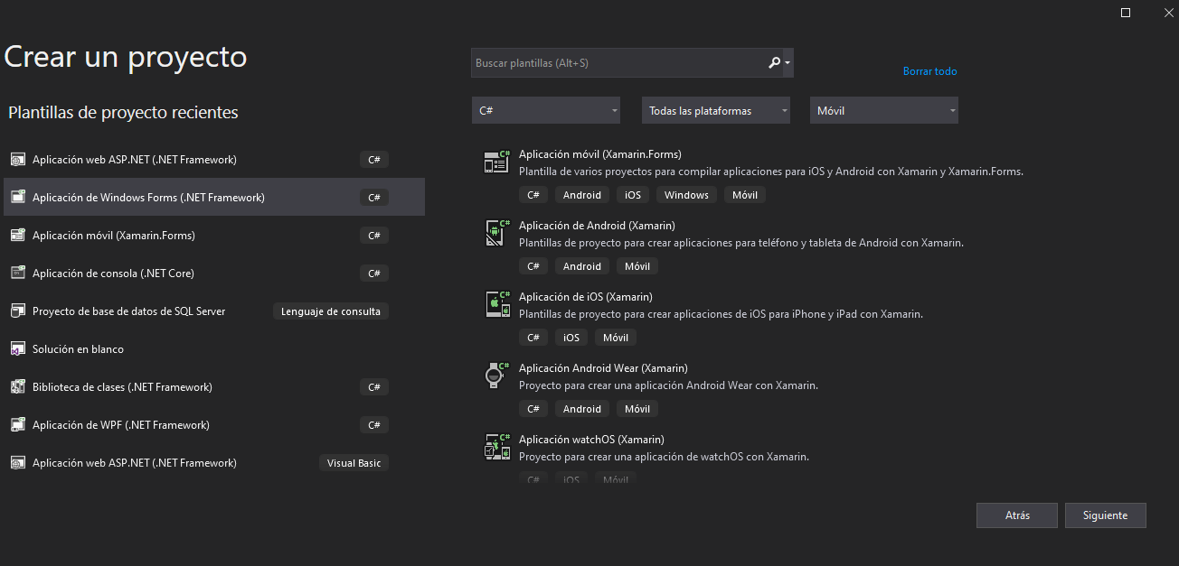

Al crear nuestro proyecto se visualizará de la siguiente manera

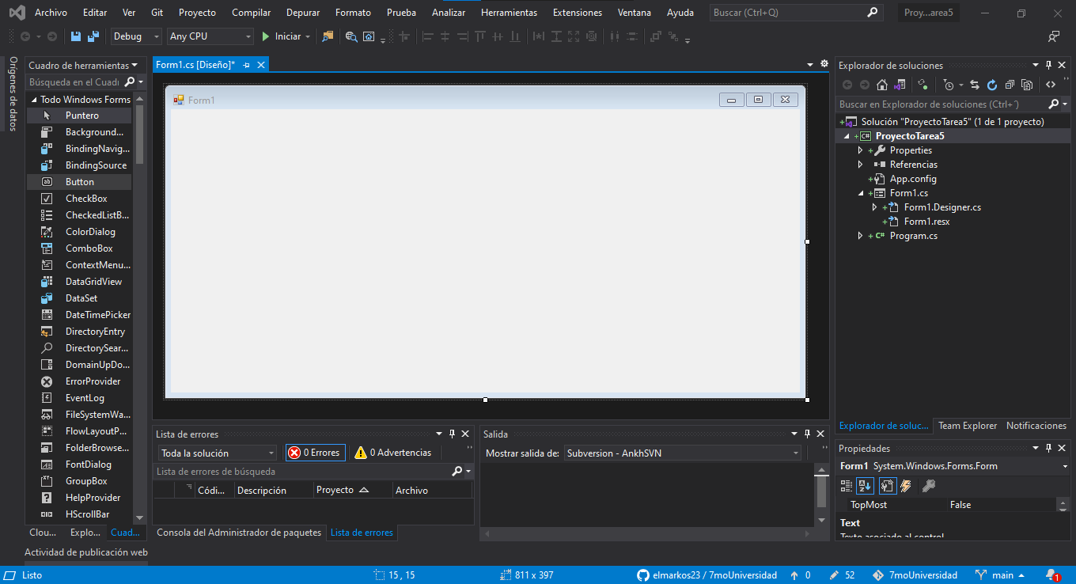

Ahora creamos la siguiente clase Computador

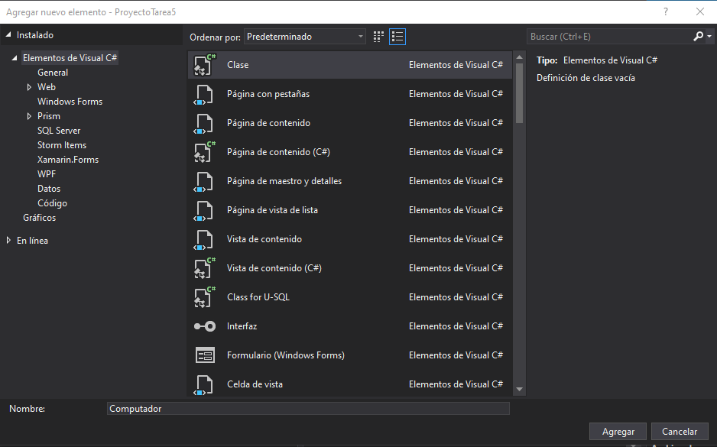

Ahora agregamos las atributos y metodos

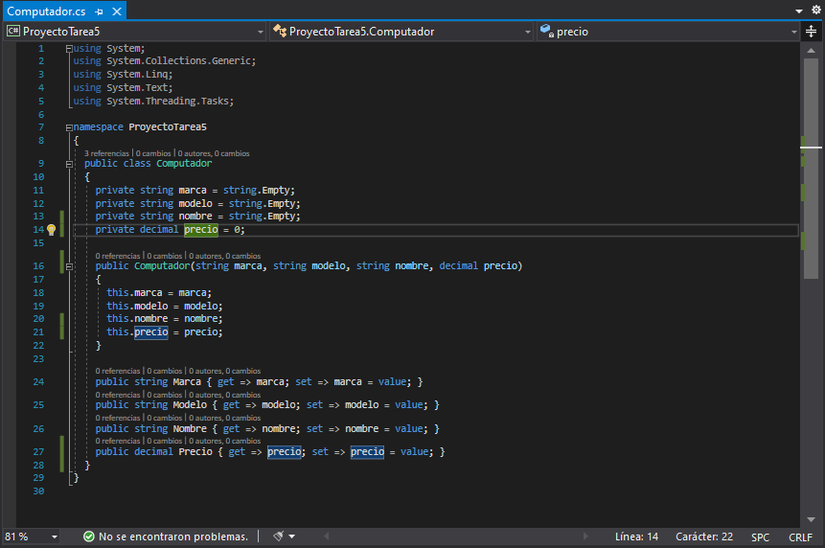

Ahora creamos la clase Persona ya que trabajaremos con 2 actores de negocio Cliente y Vendedor y los mismos van a compartir atributos

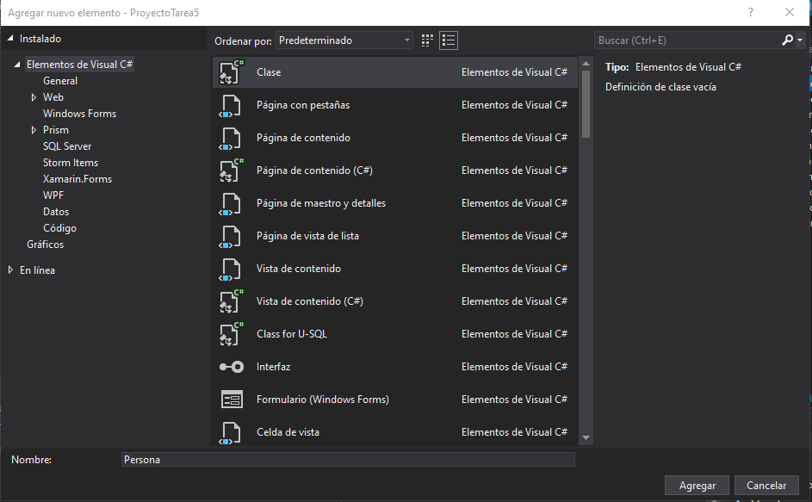

Aquí ingresamos los atributos y métodos de Persona para que después sean utilizados

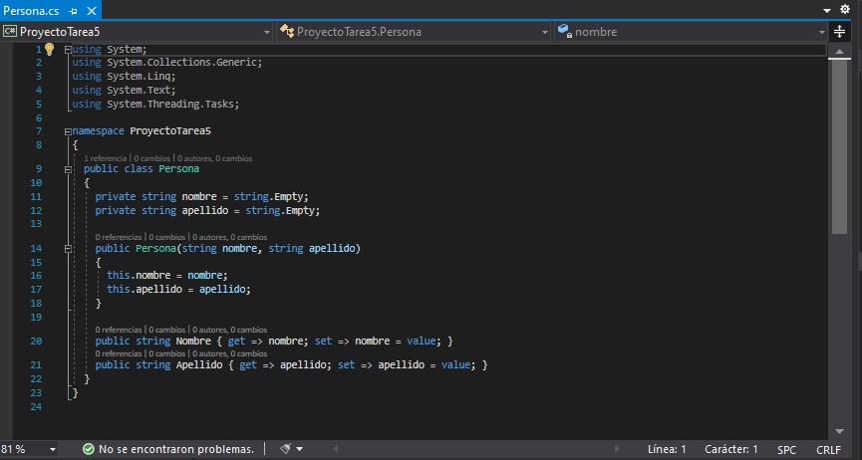

Ahora agregamos la clase Cliente

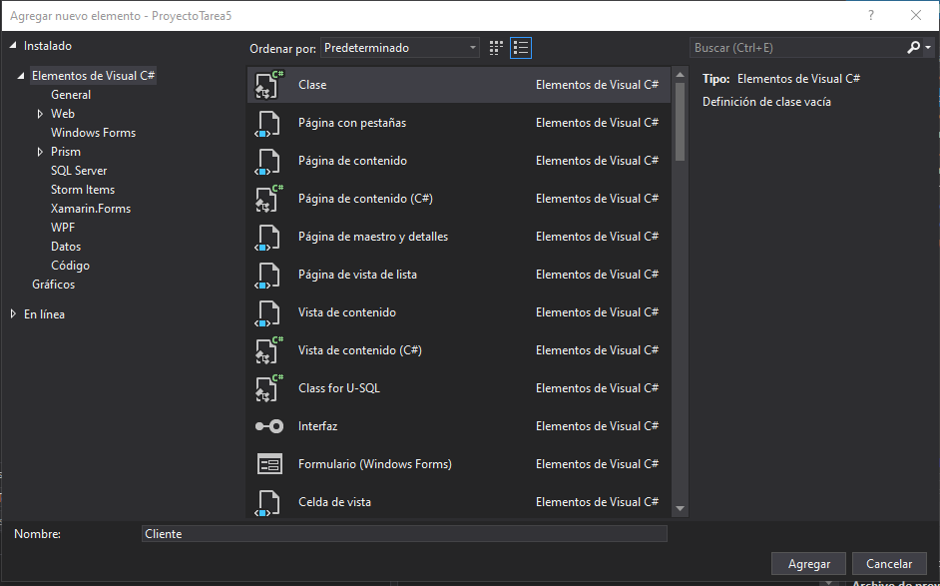

Ahora agregamos el siguiente código, en esta parte los agregaremos las propiedades neta de la clase y vamos a heredar de la case persona.

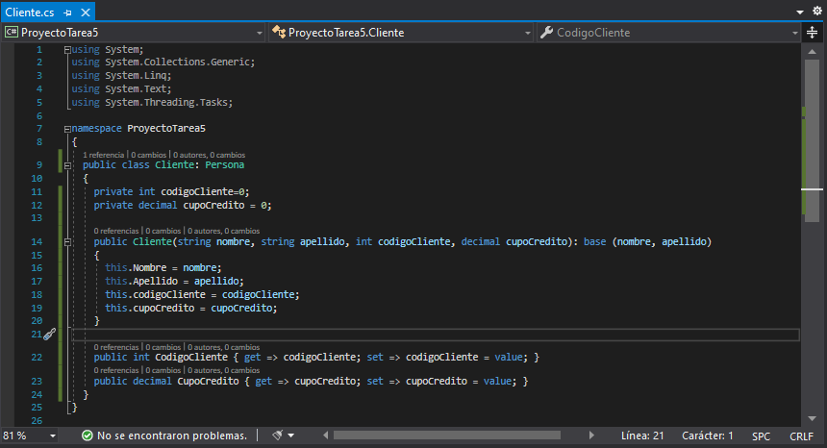

Ahora agregaremos la clase vendedor y de igual forma que cliente heredamos la clase persona, y también le vamos a incluir los atributos propias de Persona.

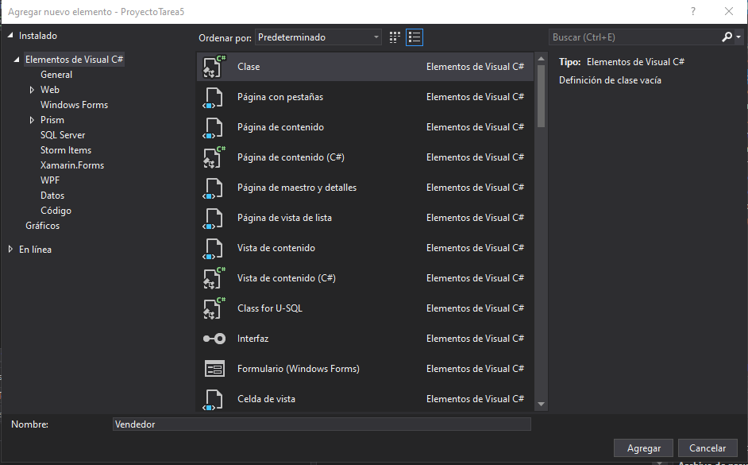

Ahora agregamos el siguiente codigo

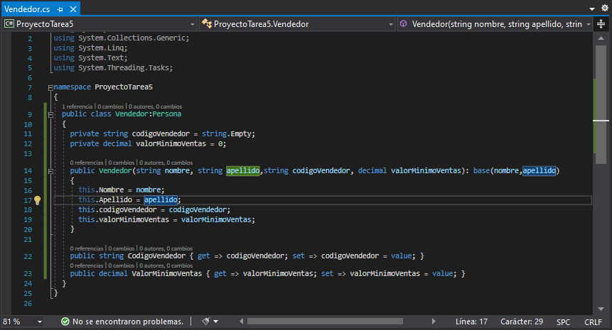

Ahora agregamos la clase Factura

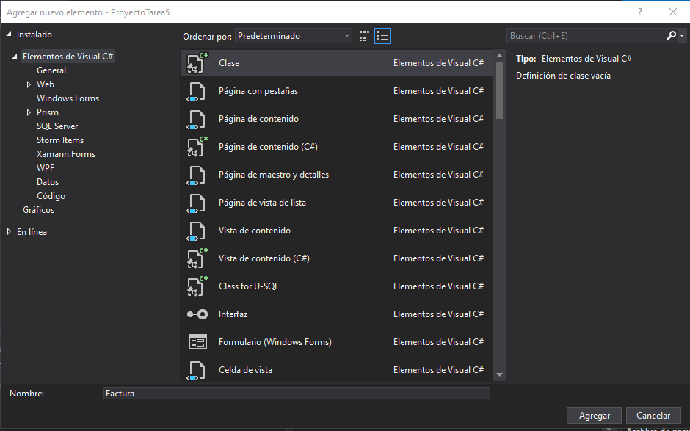

Ahora agregamos los atributos como las clases anteriores creadas

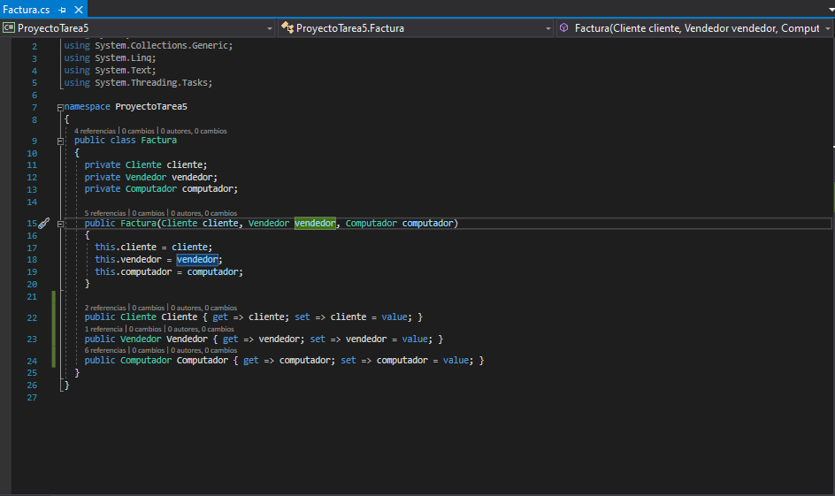

En esta parte diseñamos la pantalla con los siguientes controles en el formulario1

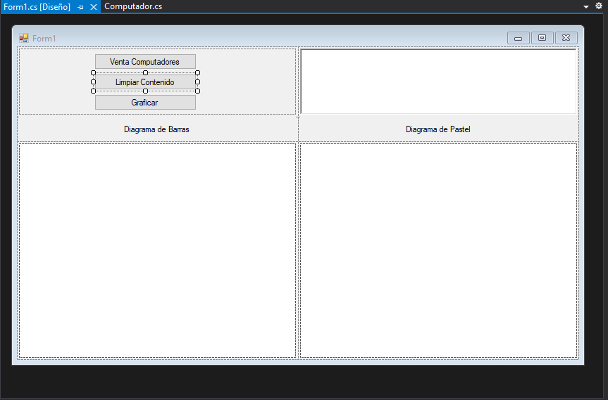

En esta parte la declaración de variables globales la colocamos en la parte superior de l formulario

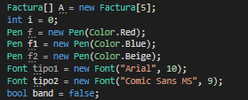

Ahora agregamos el siguiente método graficarPastel

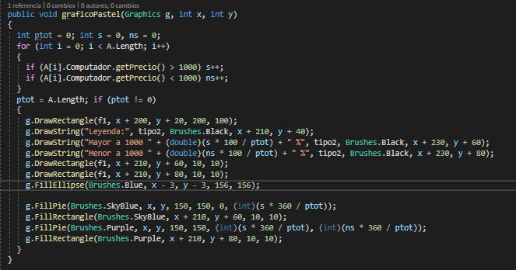

Ahora agregamos el siguiente método graficoBarras

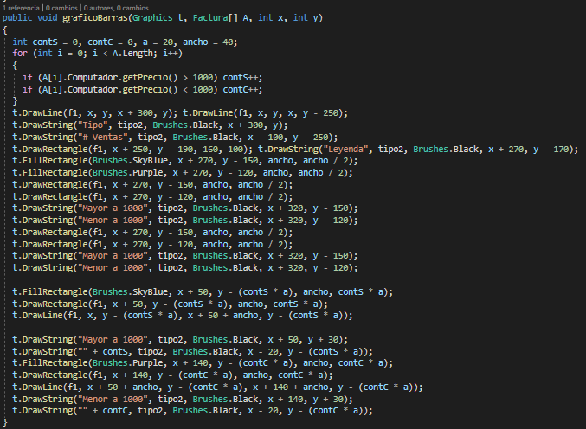

En el botón venta de computadores, poblamos la lista global de Factura y el resultado se imprimirá en el richtext

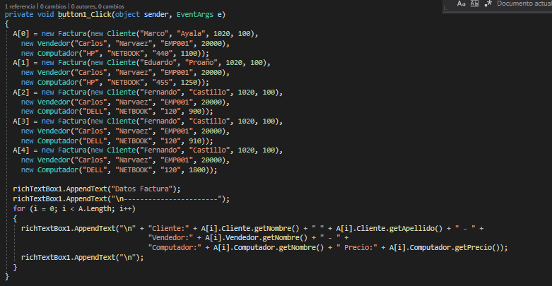

Ahora en el panel2 vamos a agregar el código en el evento paint

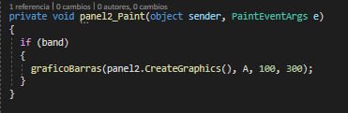

Ahora en el panel3 vamos a agregar el código en el evento paint

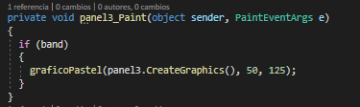

En el botón 3vamos a refrescar el grafico

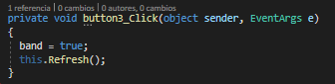

Finalmente, compilamos y ejecutamos el programa: Este es el resultado de nuestro deber

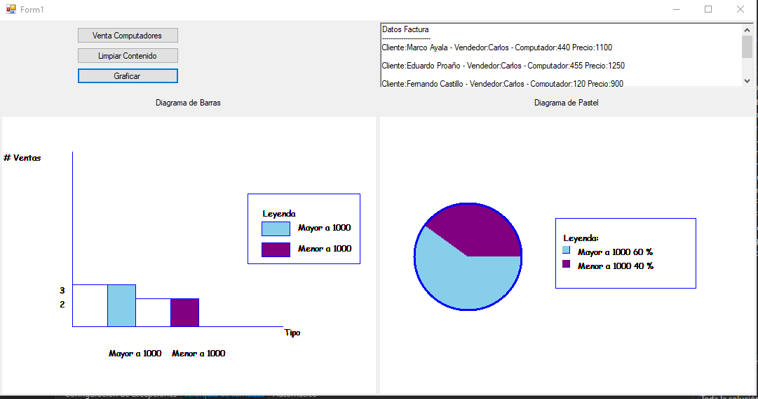

**BIBLIOGRAFÍA:**

|  |  |  |  |  |
| --- | --- | --- | --- | --- |
| Titulo | Autor | Año | Editorial | URL/Observacion |
| Java 2 Lenguaje y Aplicaciones | Ceballos Sierra F.J. | 2015 | RA-MA-Editorial. | <https://elibro.net/es/lc/uisrael/titulos/62458> |
| Empezar a programar usando Java (3ra. Ed) | Prieto Saez, N y Casanova Faus A. | 2016 | Edittorial de la Univerdad Politecnica de Valencia | <https://elibro.net/es/lc/uisrael/titulos/57434> |